2月检查申请单质控
住院号 | 检查单类型 | 开单日期 | 开单医师 |  |  | 检查项目
 |  |  |  | 主诉 | 病情摘要 |  | 既往史 | 体格检查 | 辅助检查 | 诊断 | 内容申请单不一致
02501062 | MR | 2025-1-30 | 谢峰 | √ | × |  | √ | √ | √ | √ | ×
01907943 | MR | 2025-2-1 | 程爵富 | √ | × |  | √ | √ | √ | √ | ×
02501177 | MR | 2025-2-2 | 赵雄碧 | × | × |  | × | × | √ | √ | √
01703208 | MR | 2025-2-2 | 裘鸿飞 | √ | √ |  | √ | √ | √ | √ | ×
02501226 | MR | 2025-2-3 | 钟承隽 | √ | √ |  | √ | √ | √ | √ | ×
01802086 | MR | 2025-2-3 | 胡飞剑 | √ | × |  | × | × | × | √ | ×
01511276 | MR | 2025-2-4 | 苗超峰 | √ | × |  | × | √ | × | √ | ×
02107342 | MR | 2025-2-5 | 杨兴辉 | √ | × |  | √ | √ | √ | √ | ×
02501287 | CT | 2025-2-5 | 凌一鸣 | √ | × |  | × | √ | × | √ | ×
02501401 | CT | 2025-2-6 | 王立刚 | √ | √ |  | √ | √ | √ | √ | ×
02106453 | CT | 2025-2-6 | 魏圣哲 | √ | × |  | √ | √ | √ | √ | ×
02501421 | MR | 2025-2-6 | 刘浩飞 | √ | × |  | √ | √ | √ | √ | ×
02501576 | MR | 2025-2-10 | 陶铁瑛 | √ | × |  | √ | √ | √ | √ | ×
01306213 | MR | 2025-2-11 | 谢睿 | √ | × |  | √ | √ | √ | √ | ×
02413709 | CT | 2025-2-11 | 钱飞婷 | √ | √ |  | √ | √ | √ | √ | ×
02501765 | CT | 2025-2-14 | 王风永 | √ | √ |  | √ | √ | √ | √ | ×
02501923 | CT | 2025-2-18 | 沈钱理 | √ | × |  | × | √ | × | √ | ×
注：对住院患者检查申请单进行专项检查，其中主诉、体格检查或诊断任缺一项者视为不合格申请单；非入院常规检查，如申请单内容与检查部位及要求不一致，亦视为不合格申请单。直接请截图。
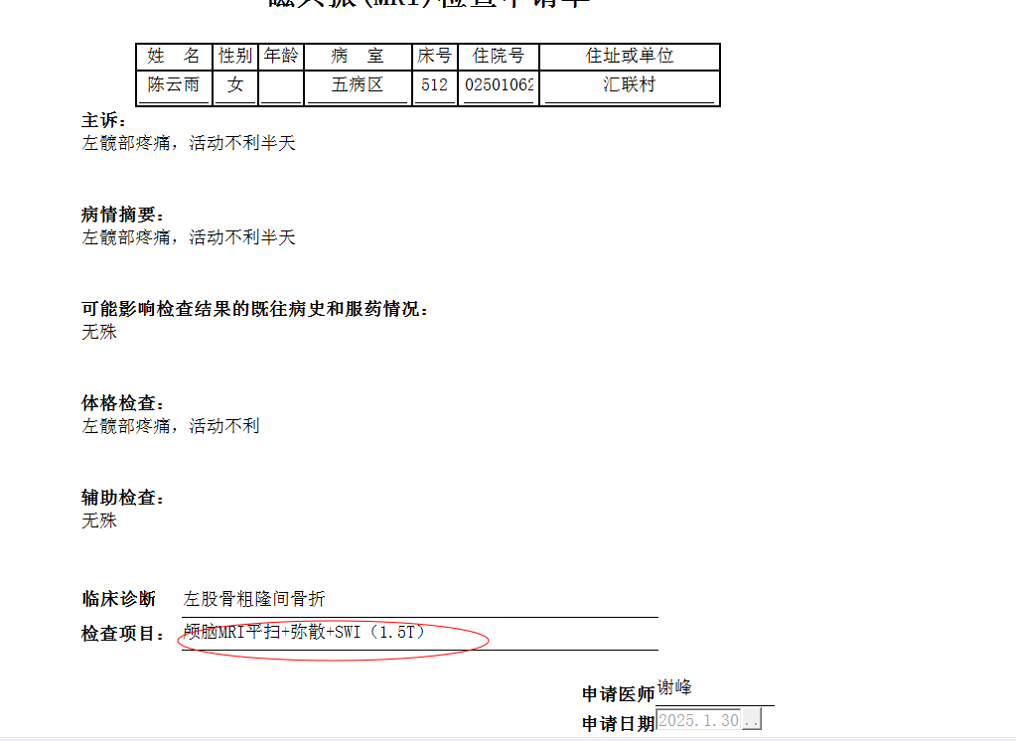

谢峰组
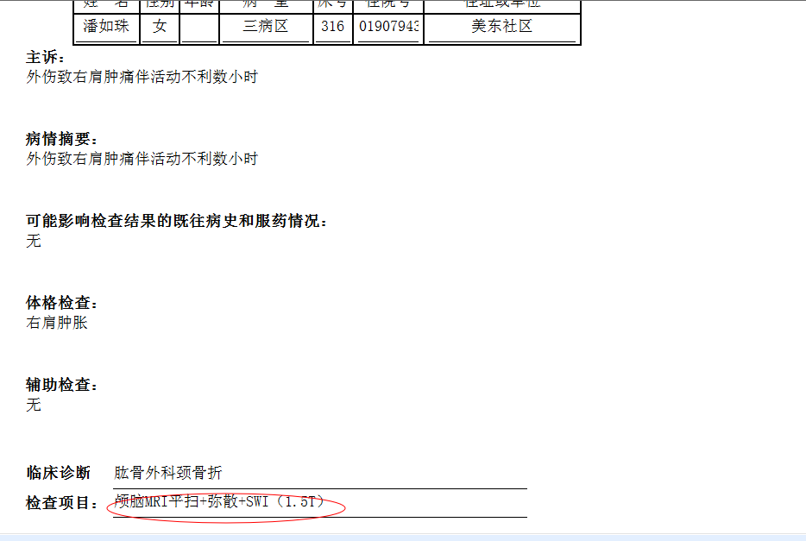

葛剑洪组
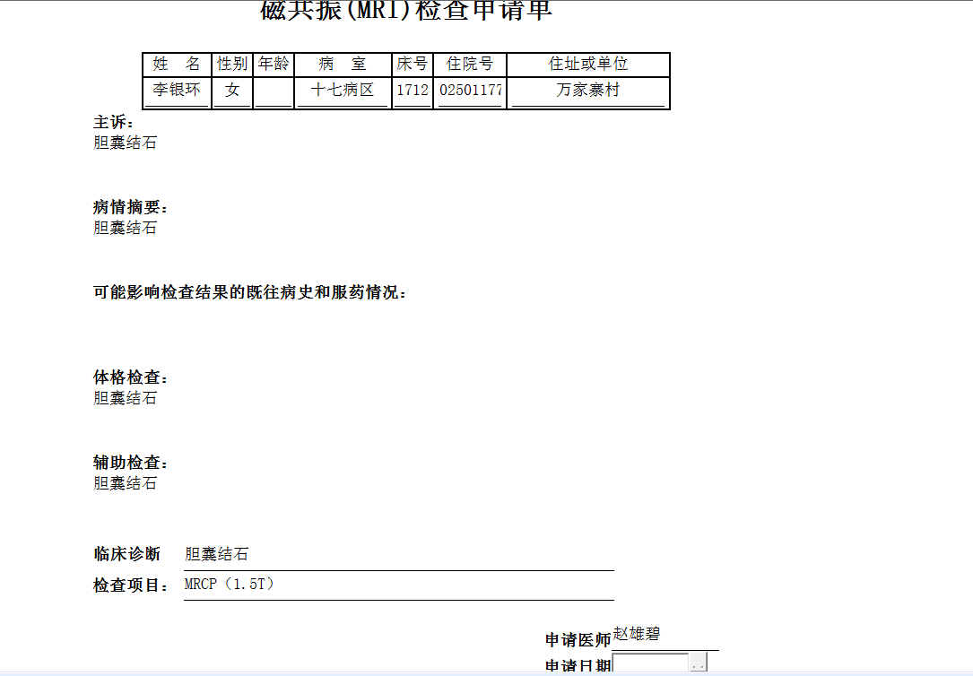
张建宇组

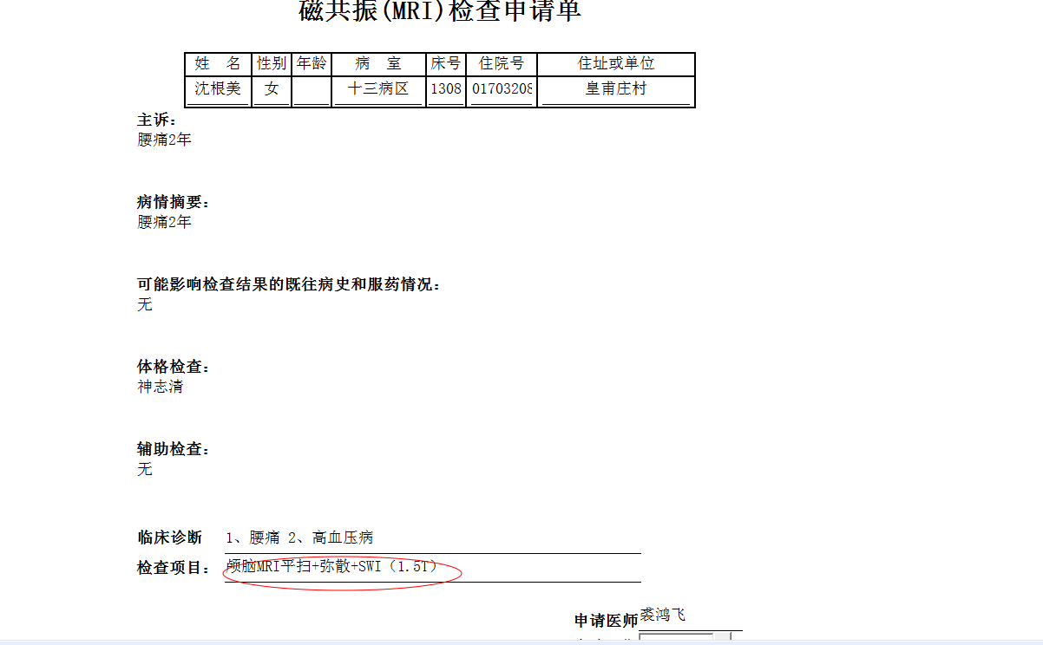
朱观祥组

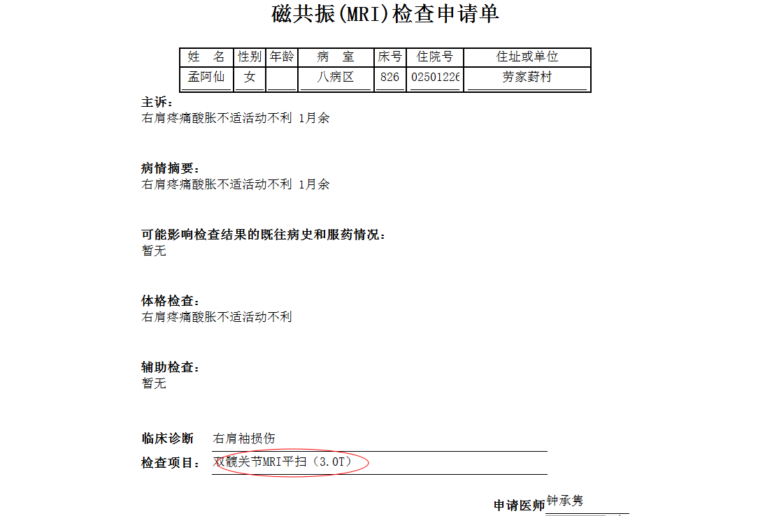
沈剑增组
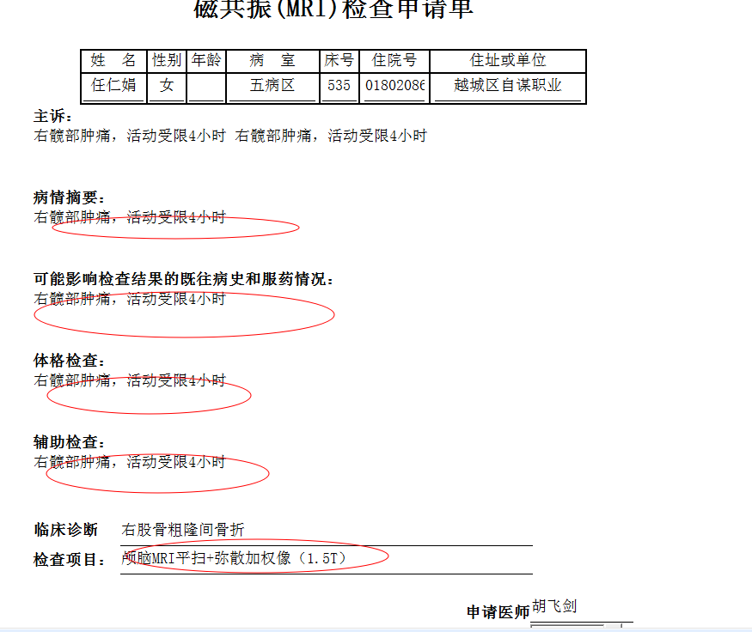
谢峰组
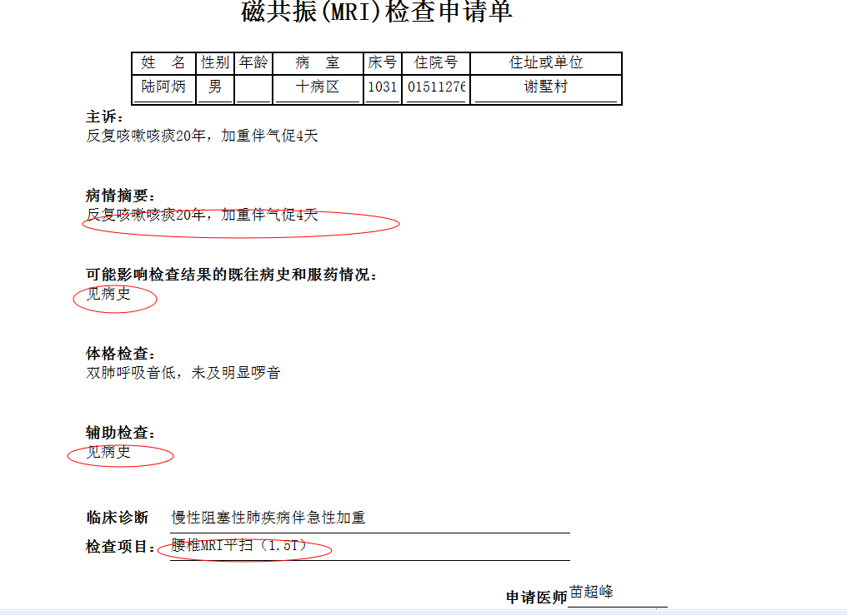
王一萍组
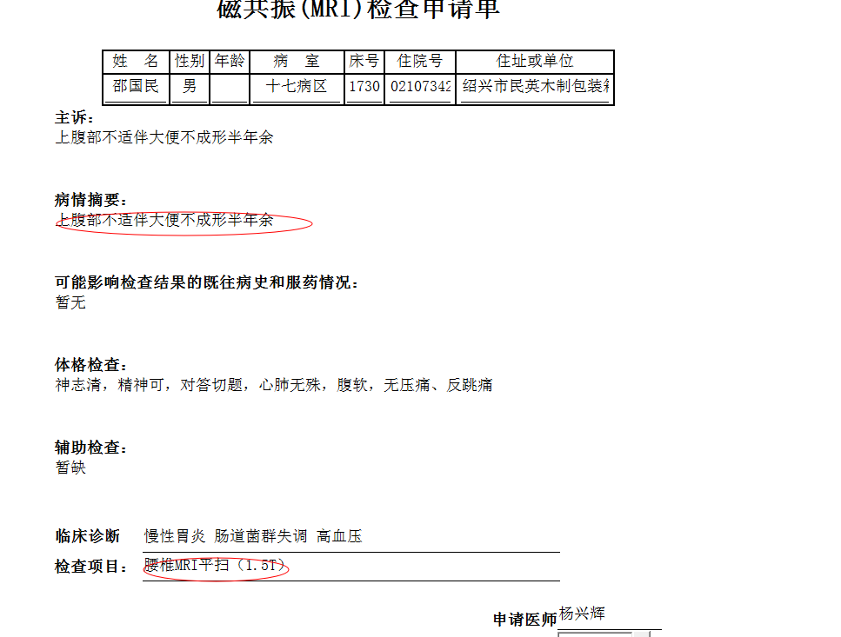
杨锋组

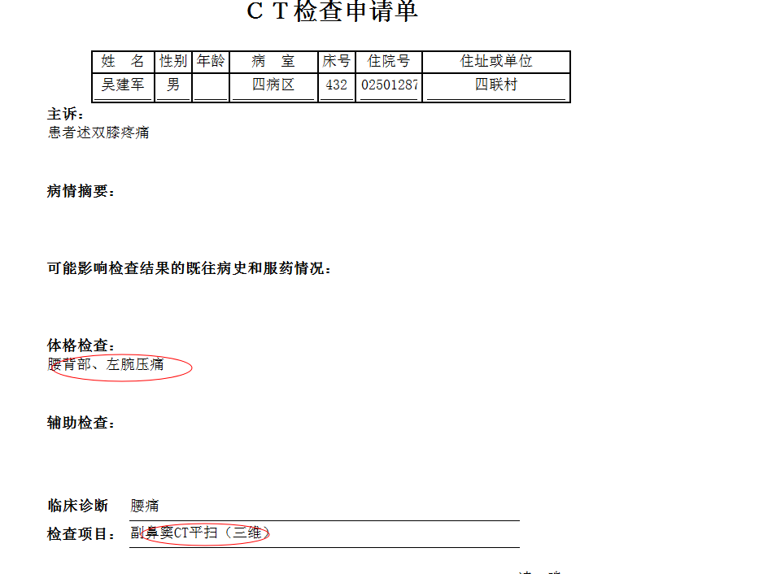
夏炳江组

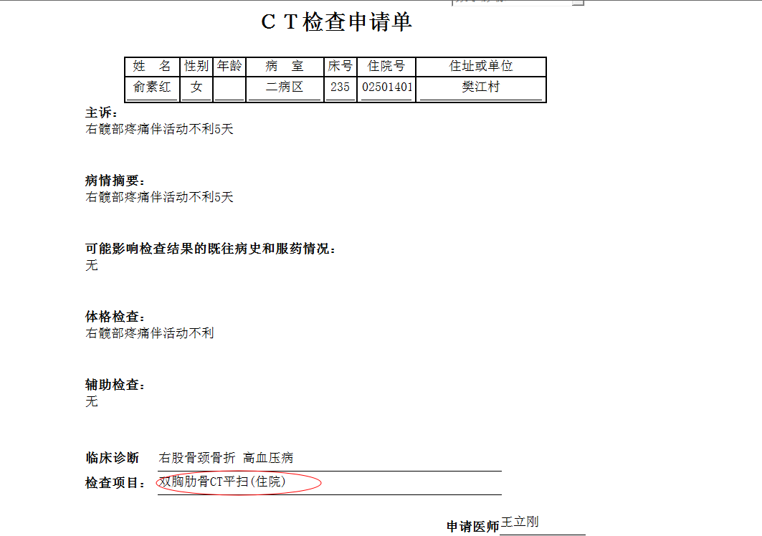
胡松峰组
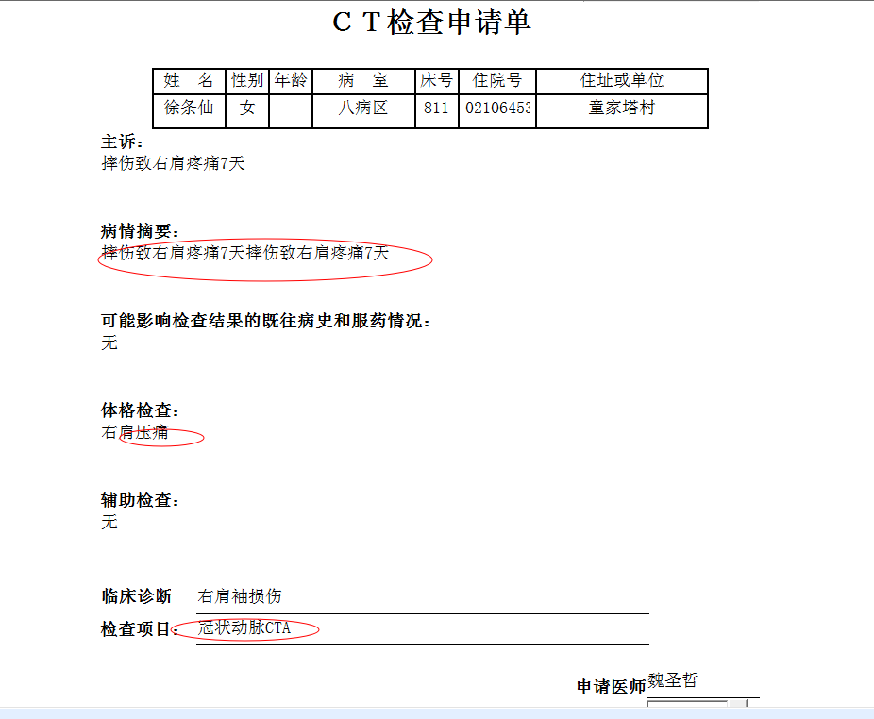
刘磊组
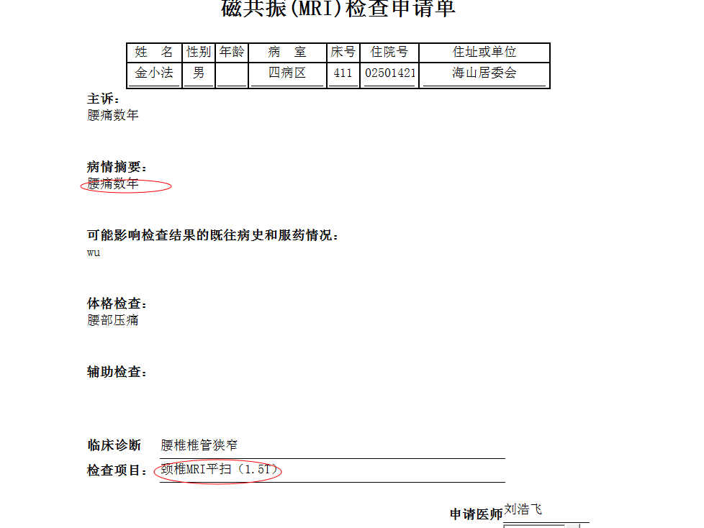
韦金忠组

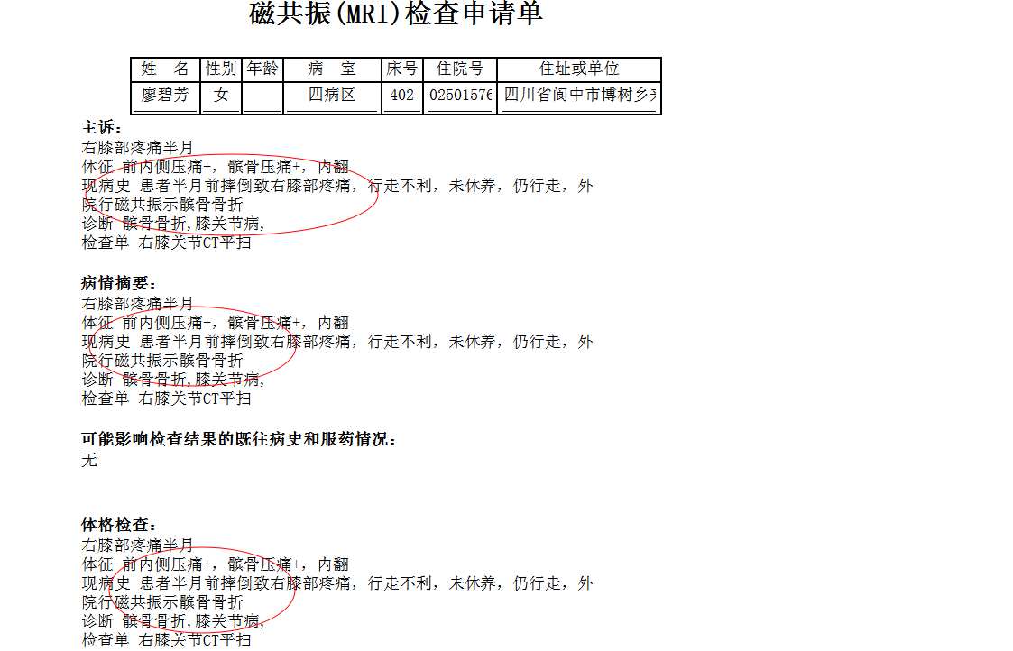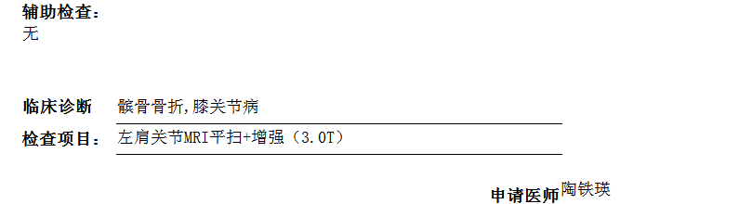
林武组

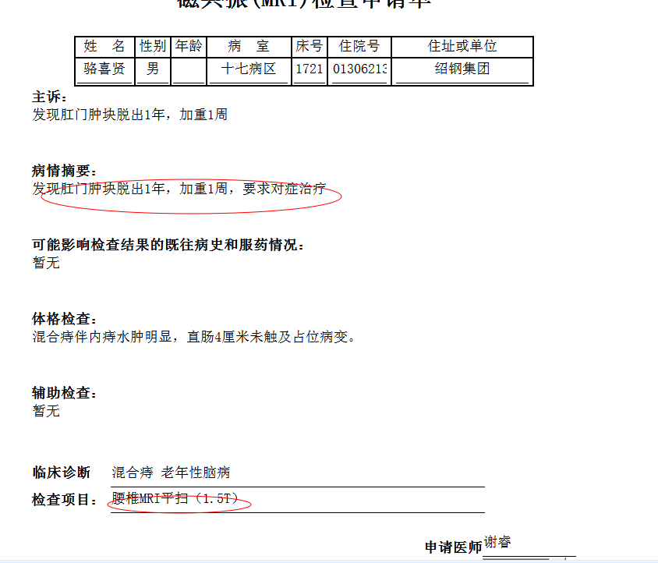
郝飞组

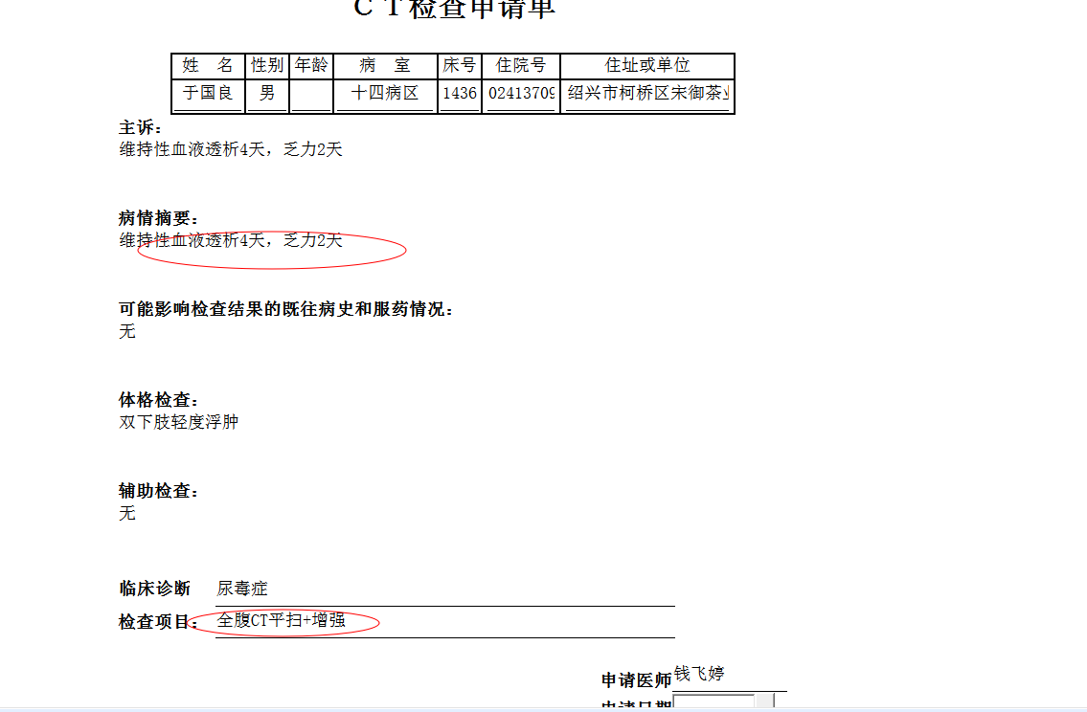
王亚平组
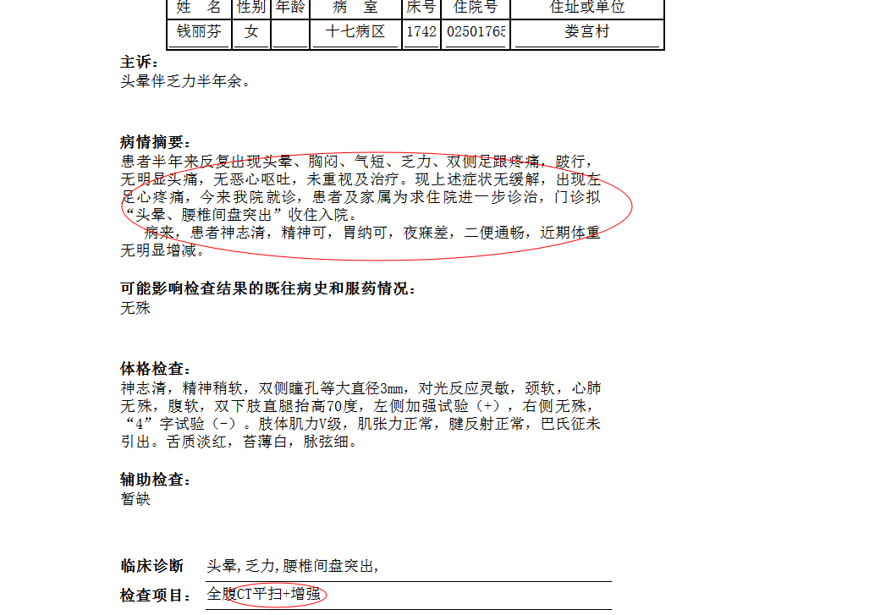
王风永组
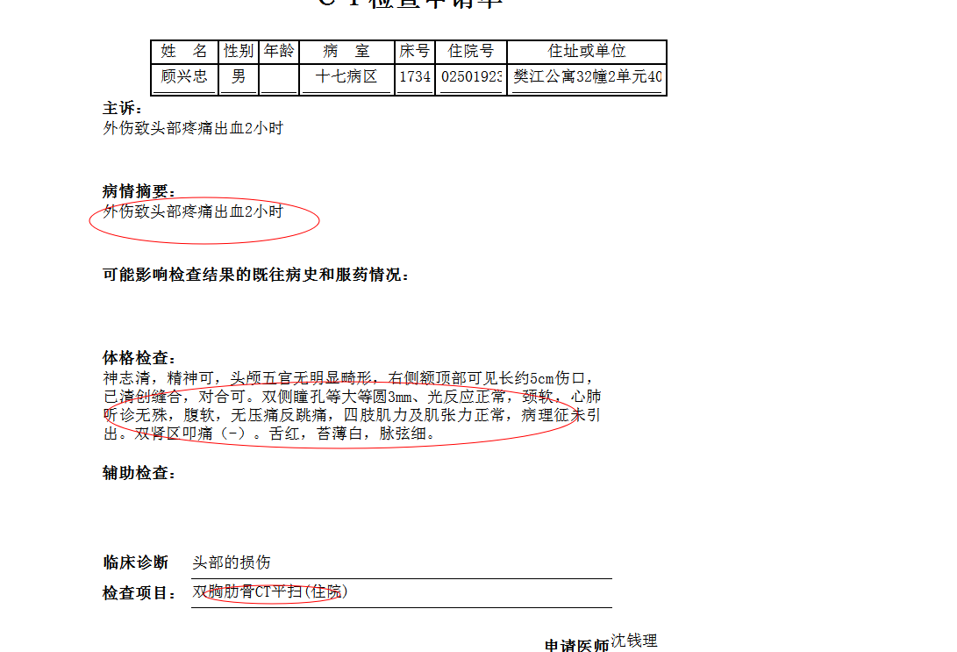
谢立江组

